Tijd voor actie!

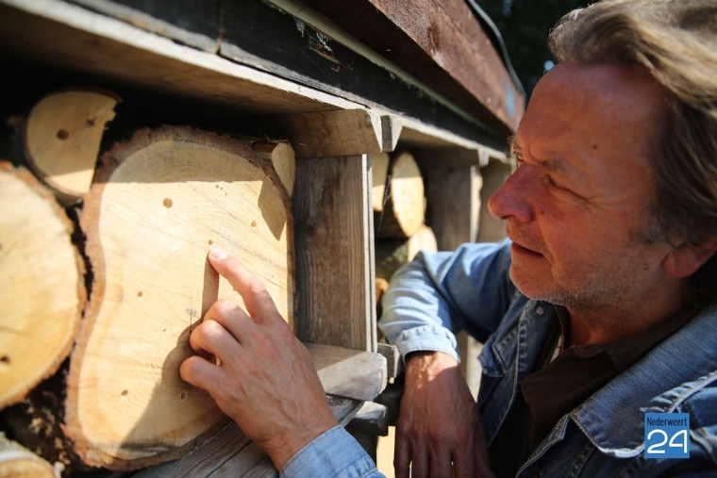‘Het gaat slecht met de bijen in Nederland’, zo luidde de krantekop die Lei Reemers dit voorjaar las. Lei is een gepassioneerd natuurliefhebber en is inititiatiefnemer van o.a. de [Vlinderpaat](http://www.nederweert24.nl/2014/06/30/feestelijke-opening-van-vlinderpaat/) en [Bijje-volk](http://www.nederweert24.nl/2015/07/05/bijenwei-in-ni-jwieert/). Het artikel zette hem aan het denken. Omdat hij altijd veel plezier beleeft aan de natuur, wil hij graag wat terug doen. Maar wat?

Lei trommelde vier vrienden op en samen hebben ze zich ingeschreven voor een imkercursus. Tijdens de cursus werd al gauw duidelijk dat het wel heel slecht gaat met de bijen en dat de mens de oorzaak is van de massale bijensterfte. ‘*Tijd voor actie’*, vond Lei.

Project ‘Bij-zaak’

Tijdens een een-tweetje met André Jacobs van zorgboerderij Bosserhof viel opeens het kwartje: Solitaire ofwel wilde bijen zijn dé ideale hulptroepen om de honingbijen te helpen. Wanneer we onze tuinen ideaal inrichten voor solitaire bijen kunnen honingbijen, hommels en vlinders hiervan meeprofiteren. Zo werd project ‘Bij-zaak’ geboren. In Nederland komen meer dan 300 van dit soort bijen voor. Het beestje leeft onopvallend. Waar honingbijen in een kolonie leven, doet de solitaire bij alles alleen. Ze zijn onmisbaar bij de bestuiving en het belangrijkste van alles: ze steken niet.

*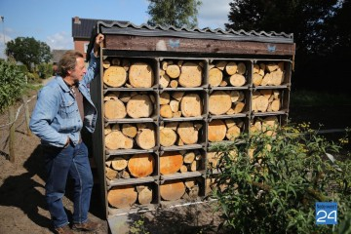‘Hoe kan ik de natuur een handje helpen?’* vroeg Lei zich af. Solitaire bijen maken hun nestjes in o.a zand, leem en klei, kruimelige voegen van oude muren, oud hout, verlaten slakkenhuisjes, gallen, plantenstengels als braam, bamboe en riet, kevergangen en in boorgaten. Wanneer je ervoor zorgt dat er in je tuin van dit soort elementen zijn en dat er voldoende planten en bloemen zijn waar bijen blij van worden, kun je ze dus eenvoudig helpen.

Lei is met dit plan in zijn hoofd bij diverse instanties als de gemeente, het Limburgs Landschap, het IKL, de Vogelwerkgroep Nederweert, Eynderhoof en het Citaverde langs geweest. Allen waren zeer enthousiast en hebben hun medewerking toegezegd. Zo stelt het Limburgs Landschap bomen beschikbaar om elementen van te maken, helpen leerlingen van het Citaverde met het maken van boorgaten en stelt Eynderhoof vaklui en gereedschap beschikbaar.

Als proef wil de gemeente nu een aantal grotere elementen (eyecatchers) aanleggen die als voorbeeld kunnen dienen voor anderen, maar hier is hulp voor nodig.Om het project te laten slagen, is Lei nu op zoek naar:

* kunstenaars die elementen willen ontwerpen/maken
* vrijwilligers die mee willen helpen
* bedrijven of mensen die materialen/gereedschappen beschikbaar willen stellen zoals boormachines, bevestigingsmaterialen e.d.

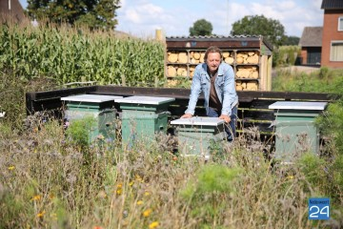Wil je Lei graag helpen, heb je ideeën of wil je je op een of andere manier inzetten voor de bijen? Bel 0495 – 626 362 (in de avonduren) of stuur een e-mail met daarin je telefoonnummer naar [leireemers@gmail.com](mailto:leireemers@gmail.com) en Lei belt je dan op een later tijdstip terug.

Alle hulp is welkom!